10MHz自家用JJYキット

2001年3月31日12時JSTに短波のJJYが停止しました。
JJYは短波の標準局として、5、8、10MHzで、茨城県三和町の名崎送信所から24時間連続で発射されていました。
短波ラジオでダイアルをまわすと、ピーピーという規則正しい音を送信していました。
（ その昔は2.5MHzや8MHzでもJJYで送信されていました。 ）
ところが、5MHzや10MHzなどは近隣国で利用しており、混信問題や利用方法の変化から、JJYは短波から長波の40KHz（ 60KHz ）に移動しました。
「ええーっ、10MHzを聞いてみると、まだJJYが聞こえるじゃん！ 」
たしかに今10MHzを聞いてみるとコツコツと時刻を刻む局が聞こえますが、これは外国の標準時刻局でJJYではありません。
日本では中国西省浦城にあるBMPという局が聞こえやすいと思います。
そこで、短波JJYがないのなら作ってしまえばいいと思い作ってみました。

仕組みは、以下の通りです。
JJYの送信フォーマット
6分-9分, 16分-19分、26分-29分、 36分-39分、46分-49分 56分-59分の信号

0.000 - 0.005sec 秒信号，1600Hz
0.005 - 0.999sec 無変調

0分-5,分 10分-15分, 20分-25分,30分-35分, 40分-45分, 50分-55分の信号
0.000－ 0005sec 秒信号，1600Hz
0.005 - 0.960sec 1000Hz．
0.960 - 1.000sec 無変調

59分59秒の信号
0.000 - 0.005se 秒信号，1600Hz
0.005- 0.050sec 無変調
0.050 - 0.700sec 600HZ
0.700 1.000sec 無変調

毎時 9-10、19-20，29-30、39-40、49-50、59-60分には「JJY」と
時刻のモールス符号時刻のアナウンス、電波警報を示すモールス符号が送信される
毎時35分から39分までは送信を休止する．

これを作れば良いのですが、いくつか実現不可能な点があります。
それはJJYのアナウンスの部分で、こればかりはPICではどうしようもありません。
また、毎10分に送出されるJJYのモールス信号と電波警報についてもPICでは再現できません。
（ ほとんどがN(異常なし)なので、これをサポートしても良いのですが・・）
このJJYのアナウンス用としてポートを用意しましたので、ご利用の方はここからお願いします。

送信回路
送信周波数は10MHzにします。これはPICの局発と両方を兼ねています。
トランジスタで発振させて10MHzの周波数を作っていますが、この発振出力を22PFのコンデンサーで取り出してPICに入力しています。
PICの発振回路はC-MOSのインバーターなので、100KΩの抵抗でショートしてアナログアンプ化しています。
電波として送信させるためには他にも回路が必要で、10MHzの周波数は同調回路を通過させて、次段のトランジスタに加えます。
このトランジスタが、ファイナルトランジスタになります。
ファイナルトランジスタといっても普通のトランジスタで、ごくごく普通のアンプ回路です。
ファイナルトランジスタのコレクタには、変調を加えるためにエミッタフォロワの回路がついています。 このトランジスタにバイアスを加えることにより、変調を加えています。
高周波的にいうと終段コレクタ変調になります。
まじめ？な送信回路ならこの先に3段程度のLPF（ローパスフィルタ）が接続されますが、送信電力が0.数ｍＷなのでLPFは接続していません。

変調回路
PICの出力はONかOFFの矩形波です。 これだと、変調を加えると、歪んだ音になります。
そこで、出力そのものをまず1/10程度に減衰させ、コンデンサーでなまらせることによって角張った部分を取り除きます。
これでサイン波とは言わないまでも、かなり柔らかい音に変換することができます。
レベルが1/10しかありませんので、トランジスタで増幅して元の振幅に戻しています。

PIC回路
PICは16F84Aを利用しています。 PICは書き込みさえ間違えなければ問題なく動作するICですが、長時間動作させておくと誤差が累積して時間がずれてしまいます。
そこで他の電波時計などに接続できるように、リセット端子を用意しました。
回路図にあるリセット端子をLに落とすことにより、時間が00分にリセットされます。
電波時計などから１時間に１回信号を出す回路を作れば時間校正は完全にできます。
組み立てたら電源を入れて、近くに短波ラジオを持ってきて10MHz付近を聞いてみてください。

本プログラムの精度はなるべく1秒時間を正確にしていますが、1日連続運転すると1-3秒は平気でズレます。
長期間安定に作動させるには、1時間に1度、もしくは1日に1度、標準電波などからリセット信号を加えリセットしてください。

周波数校正調整
調整個所は、10MHzの水晶の周波数調整しかありません。
この調整方法をお知らせしておきましょう。
水晶発振子は、必ずしも10.000MHzであるとは限りません。
実際に発振させて、周波数カウンターで測定すれば１発で調整が可能です。
周波数カウンターが利用できない場合は、短波で10MHzが受信できるラジオを用意すれば調整が可能です。 本機の電源を入れるとキャリア（送信電波）が確認できると思います。
この状態でラジオから近付けたり離したりして、受信している電波と同じ程度に受信できるようにします。 すると、本物の標準電波と本機の送信電波でビート（ビーという音）になりますので、この音がなるべく低くなるように調整をします。
水晶ですので、この時標準電波と本機の周波数の差がビートになって聞こえます。
ピーというビート音が1KHzならば送信電波と本機の周波数の差は１KHｚということになります。
本来標準電波というのはこうやって使うのですが・・・・・hi

主な部品表
PIC 16F84A 20ｐソケット | コイル 87CF：7mm角 2  （ 同調容量150PF ）
トランジスタ 2SC1815 2  2SK241 1 | 水晶 10MHz HC49U
レギュレータ 7805 | 基板 専用基板JJY  その他 ロッドアンテナ
抵抗 100ｋ 3  10ｋ 3  3.3ｋ 1  100 1  - 1  47 1 | コンデンサー 100PF １  22PF １  47PF 2  1000PF １  ０.１（S） 2  16ｖ220μF １  16ｖ10 μF 2

部品は相当品を利用することがあります。
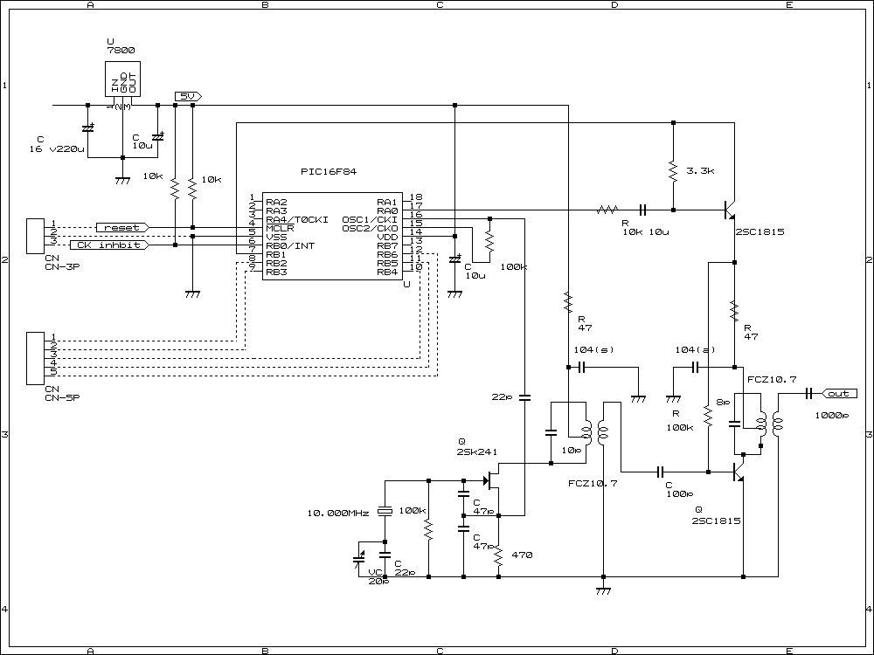

コイルの調整
本機で利用しているコイルは、10.7MHzのコイルです。
このコイルは、10.00MHzから11.5MHz程度まで同調させることができます。
周波数を低くする方向（→コイルを押し込む）にまわすとコイルが内部に落ちる場合があります。
その場合は、外部に同調容量として10PF程度のセラミックコンデンサを外付けすると、コイルの中間位置で同調させることができます。

グレードアップ
分のアナウンスやJJYのコールサインの部分は、本機では再現されていません。
これでは生ぬるい！！！と言われる人の為に、以下の様に時間の信号を出していますので、外部の音声ファイルをドライブするなり、プログラムを改変するなどして、ご利用ください。
サポートは出来ませんので、各自でお願いします。
rb0 Lにするとカウント停止
rb1 Lにするとシステムリセット ra0 出力
rb2 時間が10分になるとon(+5v) ra1 未使用
rb3 時間が20分になるとon(+5v) ra2 未使用
rb4 時間が30分になるとon(+5v) ra3 未使用
rb5 時間が40分になるとon(+5v) ra4 未使用
rb6 時間が50分になるとon(+5v)

- ＊＊＊＊＊＊＊＊＊＊＊＊＊＊＊＊＊＊＊＊＊＊＊＊＊＊＊＊＊＊＊＊＊＊＊
rb0

rb0は 端子が抵抗でプルアップされています。
ここをLにするとカウントが停止します。
1秒ごとのPPS信号を加えると、正確な1秒でカウントさせることができます。

rb1
10KΩの抵抗でプルアップされています。
Lにすると、カウントが0までリセットされます。
カウントを60分までカウントして0に戻したいときにLにします。

rb2－rb-6
10分00秒になるとHになります。この信号はリセットされない限りHになり続けます。カウント60分でリセットをするとこの端子もリセットされます。

